Tillsynsbegäran – information om höga naturvärden i avverkningsanmälan A 10419-2025 i Gotlands kommun
Denna tillsynsbegäran behandlar höga naturvärden i avverkningsanmälan A 10419-2025 i Gotlands kommun som inkom 2025-03-04 och omfattar 1,2 ha.
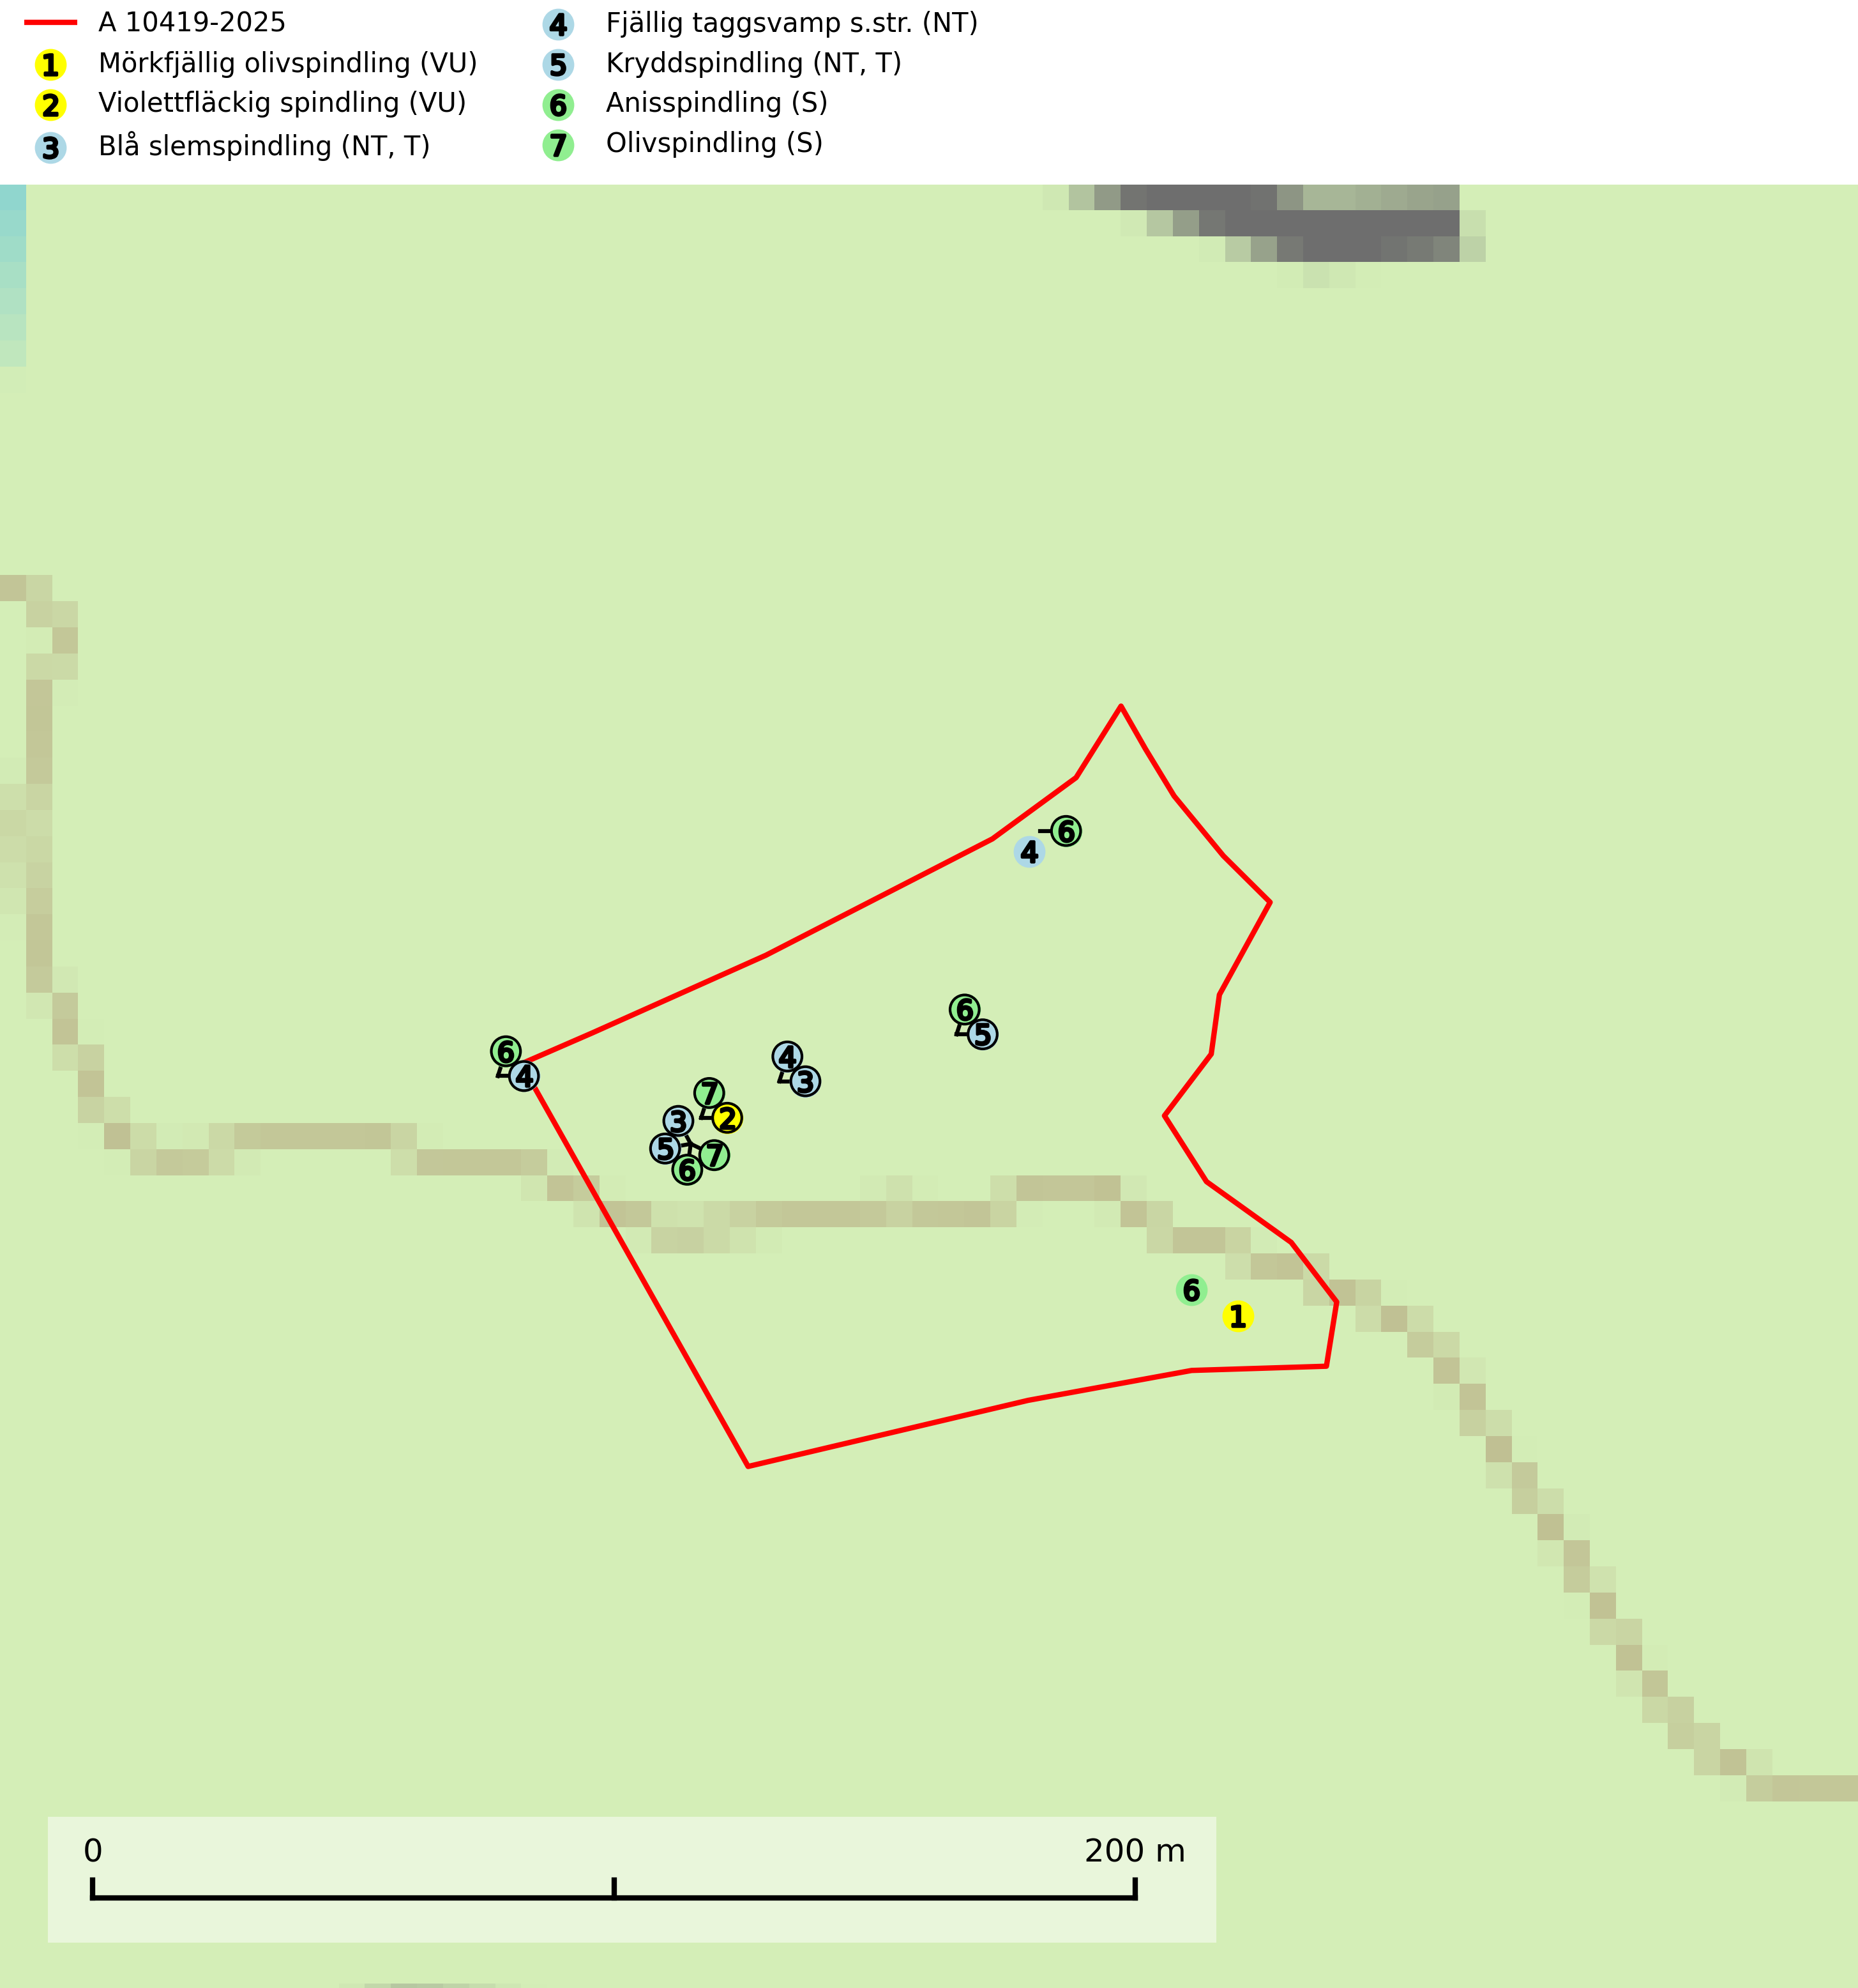
Figur 1. Fyndplatser för naturvårdsarter i och inom 6 meter från avverkningsanmälan. Markörer utan svart kant är placerade på fyndplatsen. Markörer med svart kant är placerade vid sidan av fyndplatsen har ett svart streck som visar fyndplatsens exakta position. Kartans mittpunktskoordinat är N 6358334, E 701742 i SWEREF 99 TM.
I och inom 6 meter från avverkningsanmälan finns fynd av 7 naturvårdsarter, varav 5 är rödlistade, 2 är typiska (T) och 2 är signalarter (S): mörkfjällig olivspindling (VU), violettfläckig spindling (VU), blå slemspindling (NT, T), fjällig taggsvamp s.str. (NT), kryddspindling (NT, T), anisspindling (S) och olivspindling (S). Se Figur 1.

Tillsynsbegäran
Vi begär härmed att Skogsstyrelsen fattar beslut enligt miljöbalken som säkerställer att skogens höga naturvärden bevaras samt att EU-lagstiftning efterlevs och att artskyddsbrott förhindras.
Vi önskar även ta del av de ställningstaganden och beslut som myndigheten meddelar till följd av aktuell avverkningsanmälan och föreningens inlaga (se 34 § förvaltningslagen).

Naturvårdsarter och fridlysta arter
Nedan följer beskrivningar av de naturvårdsarter och fridlysta arter som har sina livsmiljöer och växtplatser i den avverkningsanmälda skogen. De påträffade naturvårdsarterna är ett tydligt kvitto på att det rör sig om en skog med höga naturvärden.
Mörkfjällig olivspindling (VU) är en mycket kräsen art som bara förekommer i vissa betespräglade kalktallskogar med långvarig tallkontinuitet samt i exklusiva ädellövskogar på kalk. Arten får betraktas som en ”toppart” som indikerar starkt skyddsvärda skogsområden och den är placerad högst upp i Skogsstyrelsens värdepyramid för bedömning av skog med höga naturvärden. Minskningstakten har uppgått till 30 % under de senaste 50 åren och överstiger gränsvärdet för Sårbar (VU) (SLU Artdatabanken, 2024; Nitare & Skogsstyrelsen, 2019).
Violettfläckig spindling (VU) bildar mykorrhiza med gran och tall i äldre kalkbarrskogar på torr, örtrik mark. Minskningstakten uppgår till 30 % inom 50 år och överstiger gränsvärdet för Sårbar (VU). Artens ekologiska krav med fynd enbart i äldre, örtrika kalkbarrskogar med kontinuitet, miljöer som idag ofta är starkt hotade av slutavverkningar, gör den mycket sårbar. Alla kända lokaler har ett högt skyddsvärde och kalkbarrskogar med höga naturvärden bör få områdesskydd med individuellt anpassade skötselråd (SLU Artdatabanken, 2024).
Blå slemspindling (NT) är en mykorrhizasvamp som förekommer i kalkgranskogar med välutvecklade mossmattor och ett örtrikt fältskikt. Den växer även på rik mark i ädellövskog under bok, ek. lind och hassel. Växtplatserna har ofta hög luftfuktighet och ligger gärna i anslutning till en bäck eller ett fuktdråg där marken inte blir helt uttorkad under sommaren. Arten signalerar höga naturvärden och växer ofta tillsammans med många andra ovanliga och rödlistade arter. Den totala populationen i landet bedöms ha minskat och väntas fortsätta minska, främst till följd av avverkning av kalkbarrskogar. Blå slemspindling är typisk art för 9050 Näringsrik granskog (SLU Artdatabanken, 2026; Nitare & Skogsstyrelsen, 2019).
Fjällig taggsvamp s.str. (NT) bildar mykorrhiza med gran i granskog och barrblandskog, främst på frisk näringsrik mark i äldre skog med lång trädkontinuitet. Den totala populationen i landet har minskat och bedöms fortsätta minska till följd av avverkning av äldre barrskogar. Minskningstakten för den svenska populationen bedöms vara nära gränsvärdet för sårbar (VU) (SLU Artdatabanken, 2026).
Kryddspindling (NT) signalerar örtrika granskogar som normalt har höga naturvärden. Oftast växer den i äldre granskog på kalkrikt underlag och svampen är en mycket användbar signalart för denna miljö. Den utgör en viktig karaktärsart för all äldre kalkbarrskog med lång trädkontinuitet av gran. På lokalerna förekommer nästan alltid många ovanliga och rödlistade arter. Den totala populationen i landet har minskat och bedöms fortsätta minska till följd av avverkning av äldre barrskogar. Kryddspindling är typisk art för 9050 Näringsrik granskog (Nitare & Skogsstyrelsen, 2000; SLU Artdatabanken, 2026).
Olivspindling växer uteslutande på näringsrik och kalkhaltig skogsmark där den huvudsakligen bildar mykorrhiza med gran och tall. Svampen är en typisk representant för kalkgranskogens särpräglade och rika svampflora. Kalavverkning är ett hot mot arten, eftersom den sannolikt kräver lång kontinuitet av äldre träd. Populationerna i landet bedöms därför minska beroende på slutavverkning av äldre barrskog på kalkhaltig mark (SLU Artdatabanken, 2024; Nitare & Skogsstyrelsen, 2019).

